**同课异构B4U5 Using Language**

**Chemical farming Versus Organic farming**

**一、教材分析：**  
活动主题：该部分以“评估化学耕作和有机耕作”（Evaluate chemical farming and organic farming）为活动主题，思考耕作方式与农业可持续发展的问题。学生先阅读文本，了解化学耕作和有机耕作的概念以及各自的优缺点，再结合自己的理解选取其中一种耕作方式，使用论据，论证为什么该耕作方式更好，表达倾向性的观点。整个活动需要学生结合文本内容和自己的理解深入思考，着重训练思维的逻辑性和批判性。  
文本分析：整体而言，该阅读文本是一篇说明文。文本分别介绍了化学耕作和有机耕作两种耕作方式的特点，分析了各自的优缺点，最后的结论是人类如果想要既吃得饱又吃得健康，同时保持环境的可持续发展，还有很长的路要走。文本启发读者从多角度思考农业耕作的方式，辩证地看待化学耕作和有机耕作的问题。在文本结构上，作者采用了“先分后总”的信息组织方式，先介绍化学耕作方式，再介绍有机耕作方式，最后谈了自己的看法－其实，目前并没有一种耕作方式可以解决全部问题。文本使用了说明、举例、对比等写作手法，并运用了大量的语篇标识词，例如：表示转折的however、but，表示举例的for example、for instance，表示并列和递进的 and、also，表示补充信息的in addition，用以引出不同信息的as for、as an alternative，用以引出原因和结论的because、therefore，等等。用这些标识词连接句子、构成语篇，也体现了文本较强的逻辑性和所说明内容的全面性。  
活动设计：该部分共五个活动，贯通落实了从读到写的具体任务。活动1中的六个问题可以分为两组，分别针对化学耕作和有机耕作两种耕作方式，引导学生理解、分析文本信息，并在最后一个问题中，启发学生大胆质疑，发表自己对有机耕作是否能够达成目标的看法并说明理由。活动2让学生完成表格信息，通过表格帮助学生归纳文本的语篇结构并梳理细节信息。活动3要求学生用书面表达的方式表示对其中一种耕作方式的赞同意见，通过三个具体步骤，从讨论并选择一方观点，到寻找论据、列出框架、组织语言，到最后落笔成文。活动4和活动5继续培养学生检查、修改以及分享写作的学习习惯和方法。需要注意的是，阅读文本并没有完全支持哪一种耕作方式，但写作活动要求学生只选择一种耕作方式立论，类似于参与一场辩论的正反双方分别找论据进行说理，是对学生思辨能力的训练。  
教学重点：引导学生自己总结并找出阅读语篇的特点以及作者的写作意图；帮助学生熟悉辩论式的写作模式，提升学生深度思考和探究问题的能力。

**二、学情分析**

授课对象是高二5班，文科A班，基础较好，内容容量可以加大，设问可以更加深入，可以大胆尝试放手，充分体现学生的主体性，教师的主导性也是不容小觑，所以教师备课要更加深入，更加全面和更具有前瞻性。

1. **教学重难点**
2. 文本理解的深入和透彻以及思维导图的准确性；
3. 学生上台全英文文本解读的适切性；
4. 文本理解的输入与辩论环节输出的准确性和多元化；
5. 课内的输入与作业输出内容的关联和语言的迁移程度。
6. **教学设计**

Step 1: Lead-in by watching a short video (https://www.bilibili.com/video/BV1L541117WC/?spm_id_from=333.788.recommend_more_video.-1) about “What is organic food?”

organic food——chemical VS organic farming

Step 2: 2 Students’ presentation (present the understanding of the text on behalf of the group, including the mind-map and 3questions)

Step 3: Teacher’s explanation

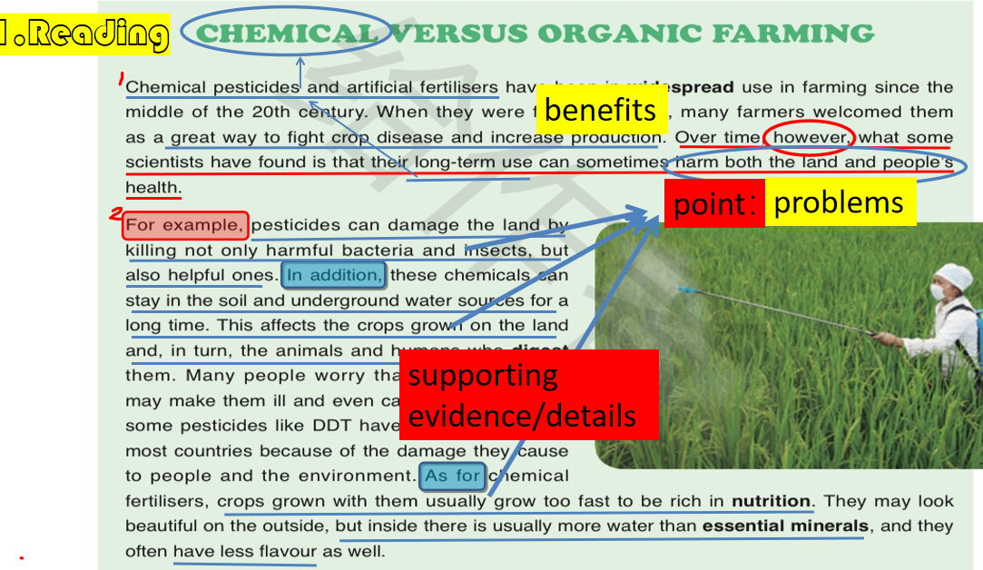

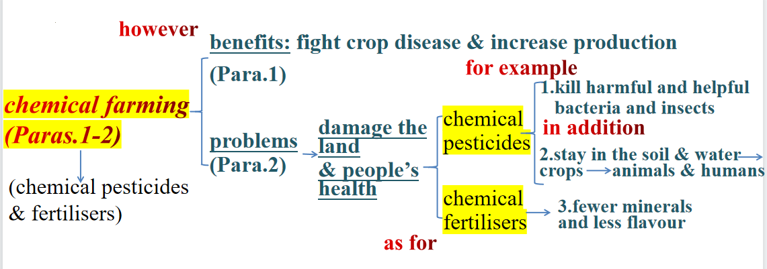

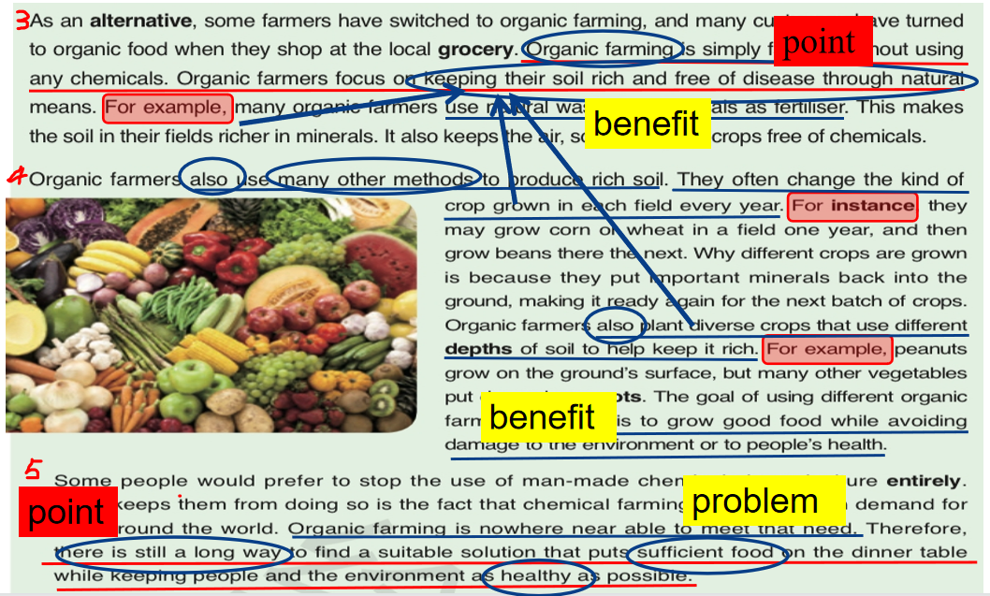

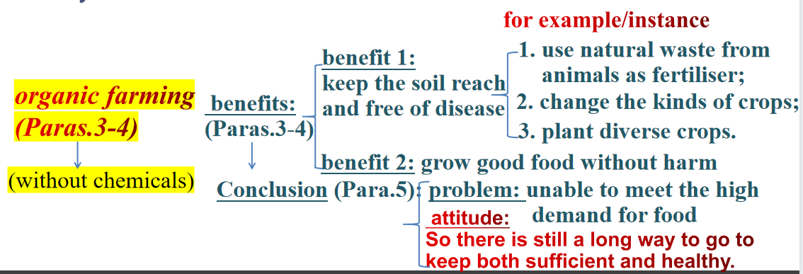

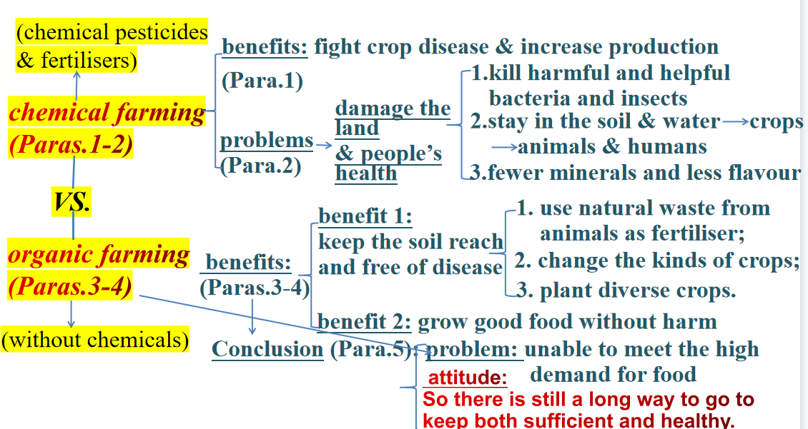

Step 4: Debate (board writing)

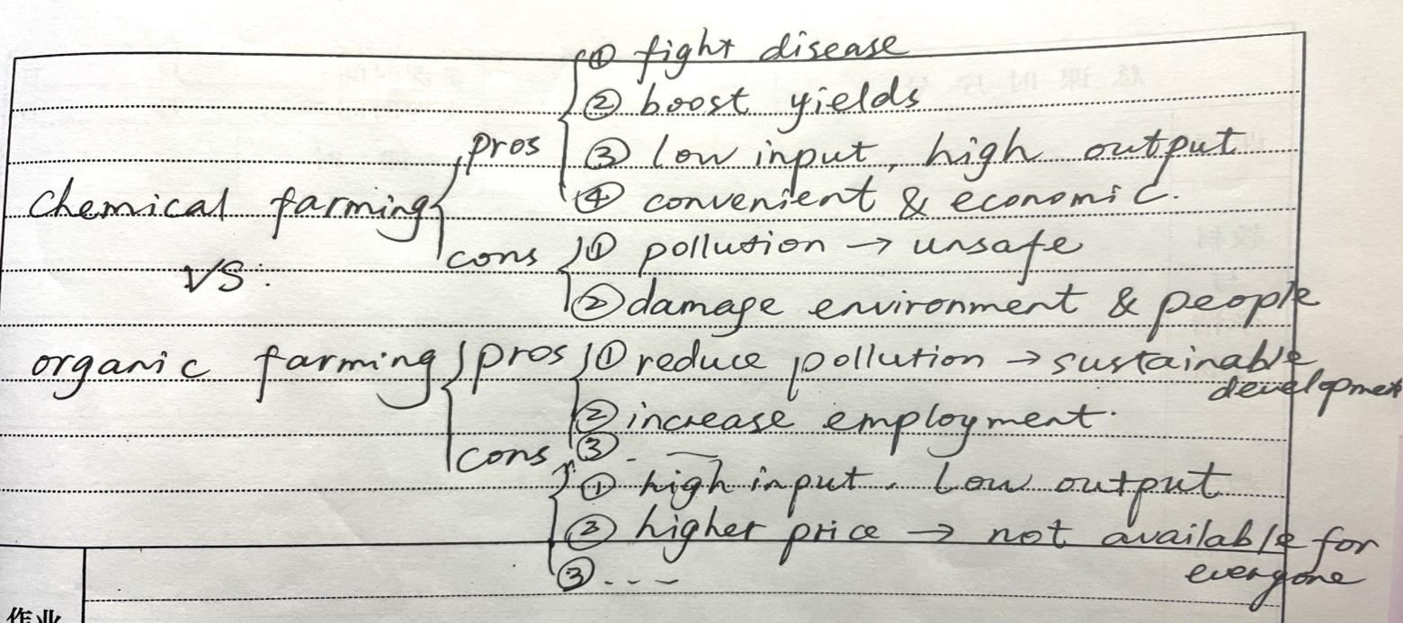

Step 5: Conclusion

Watch a short (videohttps://www.bilibili.com/video/BV1kV41167Ad/?spm_id_from=333.337.search-card.all.click) and think about the question below.

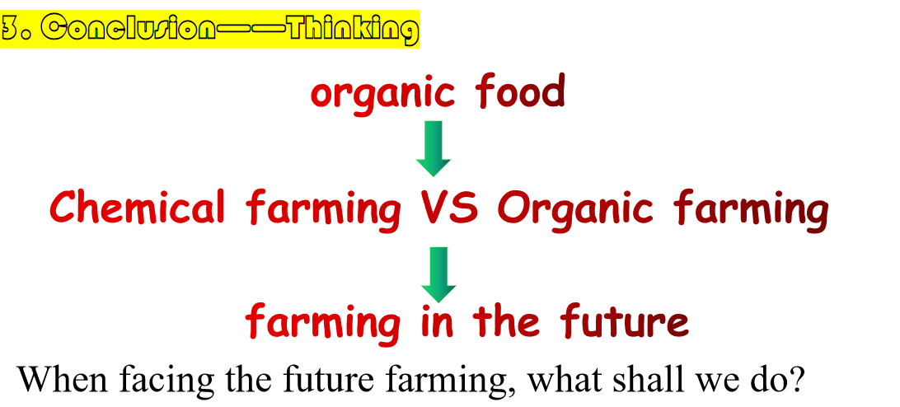

Step 5: Assignment

